ΜΕΡΑ 1

Επανάληψη γγ γκ
- Ανάγνωση.

- Ο Άγγελος έβαψε τα κάγκελα από το μαγαζί του.
- Το σαλιγκάρι έφαγε το αγγούρι από τον κήπο.
- Ο Στάθης και η Αγγελική έφαγαν αγκινάρες με ρύζι.
- Η γιαγιά αγαπάει πολύ το εγγόνι της.
- Ο Βαγγέλης ανέβασε την άγκυρα από το πλοίο.

- Γράψε στο τετράδιό σου την απάντηση.
Ποιος έβαψε τα κάγκελα;
Ο ………………………

Ποιος έφαγε το αγγούρι;
Το ……………………….

Τι έφαγαν ο Στάθης και η Αγγελική;
……………………. με ρύζι.

Ποιος ανέβασε την άγκυρα;
Ο ……………………….

- Γράψε με κεφαλαία γράμματα τις λέξεις:
φεγγάρι …………………….
παράγκα …………………….
άγγελος …………………….
αγκάθι …………………….

- Γράψε την λέξη-εικόνα στην κατάλληλη στήλη.

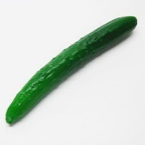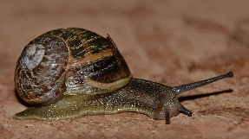

γγ γκ

ΜΕΡΑ 2
ΜΑΘΗΜΑΤΙΚΑ

ΠΡΟΒΛΗΜΑΤΑ ΠΡΟΣΘΕΣΗΣ
- Ο Βαγγέλης έχει 7 κατσίκες και πήρε και άλλες 3 κατσίκες. Πόσες κατσίκες έχει;
Λύση

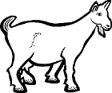
+

Απάντηση: Έχει ………

- Η Ελένη έχει 4 κιθάρες και αγόρασε και άλλες 4. Πόσες έχει τώρα;
Λύση

+
Απάντηση: Έχει ……..
ΜΕΡΑ 3

τζ 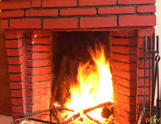 τζάκι

- Γράψε στο τετράδιό σου το δίψηφο τζ.
τζ ..…… ……..
…… ……. ………

- Σχηματίζω στο τετράδιο μου τις παρακάτω συλλαβές. Έπειτα τις διαβάζω.

τζ + α τζα
τζ + ε …….
τζ + ο …….
τζ + ι …….
τζ + η …….
τζ + ω …….
τζ + υ …….
τζ + ου …….
τζ + οι …….
τζ + αι …….

- Δείξε ποιες λέξεις έχουν το τζ.

τζάκι πίτσα τζατζίκι

μάγειρας τζάμι σκύλος

φλιτζάνι παντζάρι κινητό

- Ανάγνωση.

τζα τζε τζο τζι τζυ

τζω τζη τζου τζοι τζαι

τζάκι τζάμι

τζιτζίκι Τζένη

τζατζίκι τζαμαρία

ταξιτζής μελιτζάνα

- Αντίγραψε στο τετράδιό σου τα παρακάτω.
τζα τζη
τζο
τζου
ΜΕΡΑ 4
ΜΕΡΑ 4
- Διαβάζω τις προτάσεις. (Ανάγνωση)

- Ο Μιχάλης έβαλε ξύλα στο τζάκι.
- Το τζατζίκι που έκανε η Βιβή έγινε πολύ νόστιμο.
- Ο τζίτζικας τραγουδάει όλη την ημέρα.
- Σήμερα καθάρισα το τζάμι από την πόρτα.
- Ο μπαμπάς γέμισε την μελιτζάνα με τυρί και χυμό από ντομάτα.

- Γράψε στο τετράδιό σου την απάντηση.
Πού έβαλε ξύλα ο Μιχάλης;
Στο ………………………

Τι έκανε η Βιβή;
……………………….

Ποιος τραγουδάει όλη την ημέρα;
Ο ……………………..

Τι καθάρισα;
Το ……………………….

- Αντίγραψε στο τετράδιό σου τις λέξεις:

Φ φ Β β Ν ν Η η

τζάκι τζατζίκι

- Δείξε την σωστή λέξη.

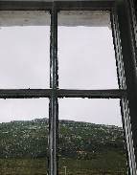

τσάντα τσέπη
παπούτσι τζάκι
τζάμι χάρακας

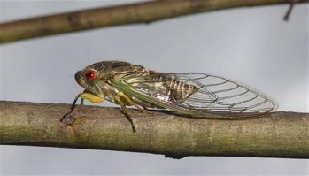

μέλι τζίτζικας
μελιτζάνα ταξιτζής
μέλισσα σακάκι

ΜΕΡΑ 5
- Ανάγνωση.
Σήμερα κάνει πολύ κρύο. Ο Φώτης άναψε το τζάκι για να ζεσταθούμε. Είχε την ιδέα να ψήσουμε στο τζάκι.
Έβαλε λουκάνικα και μελιτζάνες να ψηθούν.
Εγώ έκανα ένα τζατζίκι με πολύ αγγούρι και σκόρδο.
Εκείνη την ημέρα τα περάσαμε πολύ ωραία!

- Απάντα προφορικά στις ερωτήσεις:

Τι άναψε ο Φώτης;
Τι έβαλε να ψηθούν;
Τι έκανα εγώ;
Πώς τα περάσαμε εκείνη την ημέρα;

- Αντίγραψε στο τετράδιό σου τις λέξεις:
τζάμι μελιτζάνα

- Γράψε τι βλέπεις.

τζ

…………………………..

……………………………..

………………………….

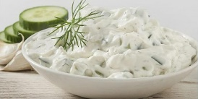 ………………………….

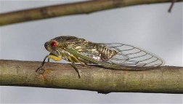 …………………………...

- Διάβασε τις παρακάτω λέξεις.

ΚΟΥΤΑΛΙ ΝΤΕΦΙ

ΜΠΑΛΟΝΙ ΑΝΟΙΞΗ

ΓΟΥΡΟΥΝΙ ΞΥΡΑΦΙ
ΜΑΘΗΜΑΤΙΚΑ

ΠΡΟΒΛΗΜΑΤΑ ΠΡΟΣΘΕΣΗΣ
- Έχω 5 γάτες και πήρα άλλες 5. Πόσες είναι όλες μαζί οι γάτες;
Λύση
+

Απάντηση: Όλα μαζί είναι ……..

- Έχω 6 καπέλα και ο Χρήστος μου έδωσε άλλα 3 καπέλα. Πόσες είναι όλα τα καπέλα;
Λύση
+

Απάντηση: Είναι ……..

